Grupo B - PW

Especificação dos Requisitos do Software
A – Nome Do Sistema Versão ?.?

Autores:
Maria Flor
Lis Peixoto
Pedro Marques

Inhumas - GO
Setembro de 2025
Sumário
1. Introdução 3
1.1. Objetivos deste documento 3
1.2. Objetivos deste artefato 3
1.3. Escopo do produto 3
1.4. Limites do produto 3
2. Caso de Uso 4
3. Requisitos específicos 5
3.1. Especificação do caso de uso UC01 – Alocações Semestrais 5
3.1.1. Interface de Usuário: Tela de Reservas Semestrais. 5
3.2. Especificação do caso de uso UC01 – Alocações Semestrais 10
3.2.1. Interface de Usuário: Tela de Alocações do Dia. 10
4. Diagrama Entidade Relacionamento 12
12

- Introdução
  - Objetivos deste documento
Objetivo | Descrever as Especificações do Diagrama de Contexto referente ao desenvolvimento do Sistema Nononono Nonono Nono utilizando a metodologia de Desenvolvimento de Software PRAXIS.
Público-alvo | Professores supervisores do projeto
  - Objetivos deste artefato
Objetivo | Desenvolver a plataforma Arquivum, em duas versões (desktop em Java e web com HTML, CSS e JavaScript), integrada a banco de dados, para publicação, edição, leitura e organização de fanfics e outras obras
Público-alvo | Criadores e consumidores de literatura e obras amadoras/feitas por fãs
  - Escopo do produto
Nome do produto | Nome do seu sistema com a sigla
Componentes principais
Missão do produto | Permitir leitura, edição e publicação de obras
  - Limites do produto
Número | Limite
1
2

- Caso de Uso
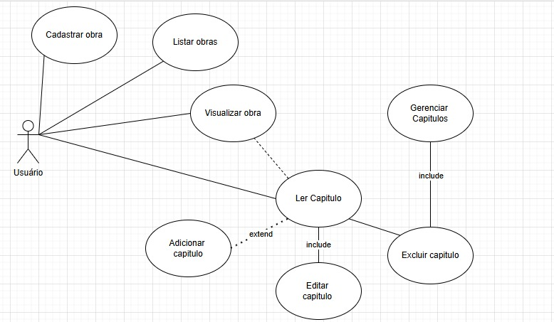
- Requisitos específicos
  - Especificação do caso de uso UC01 – Criação e alteração de obra/capítulo
Localização | Perfil > obra
Nome do Arquivo | A definir
Código do Módulo | A definir
    - Interface de Usuário: Tela de Publicar obra/ editar capítulo
      - Layout Sugerido

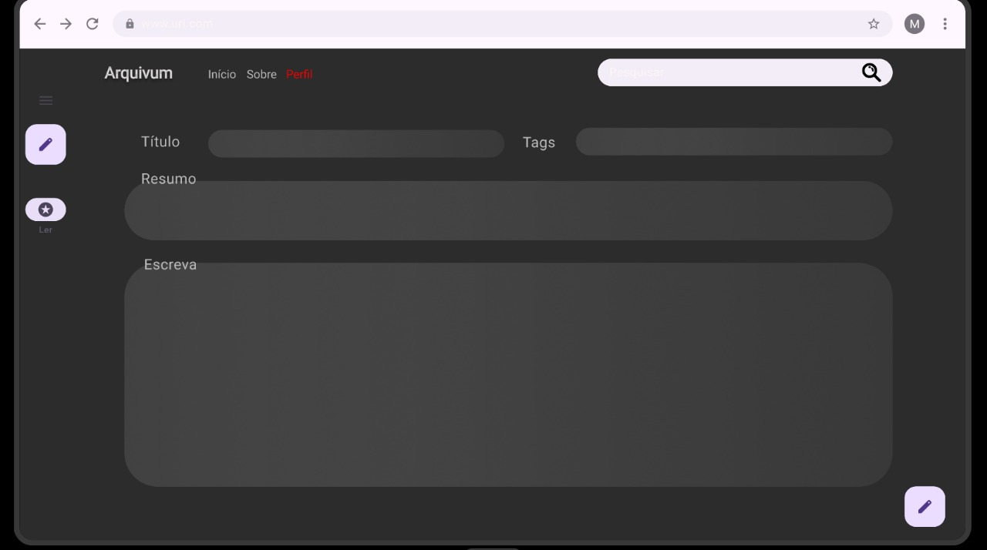

      - Campos
Número | Nome | Descrição | Grupo | Requisitos de conteúdo | Requisitos de edição | Requisitos diversos
1 | Titulo | Caixa de texto com o nome do campus. | - | Vem preenchido automaticamente com o campus do usuário logado. | Não editável. | -
2 | Tags | Caixa combo com os servidores cadastrados | - | Vem preenchido. É necessária somente a seleção | Obrigatório e alterável | -
3 | Obra | Caixa combo para selecionar o ano e semestre letivo | - | Vem preenchido. É necessária somente a seleção | Obrigatório e alterável | -

      - Comandos

Número | Nome | Descrição | Grupo | Requisitos de validade | Requisitos diversos
1 | Salvar | Salva a obra no banco de dados | - | Sempre válido | -
5 | Editar | Edita uma obra existente | - | Sempre habilitado

      - Cenário
Não Aplicável
      - Pré-condições
Não Aplicável
      - Fluxo Principal
Não Aplicável
      - Subfluxo
Não Aplicável

  - Especificação do caso de uso UC02 –Ler obra/capítulo
Localização
Nome do Arquivo
Código do Módulo
    - Interface de Usuário: Tela de leitura
      - Layout Sugerido

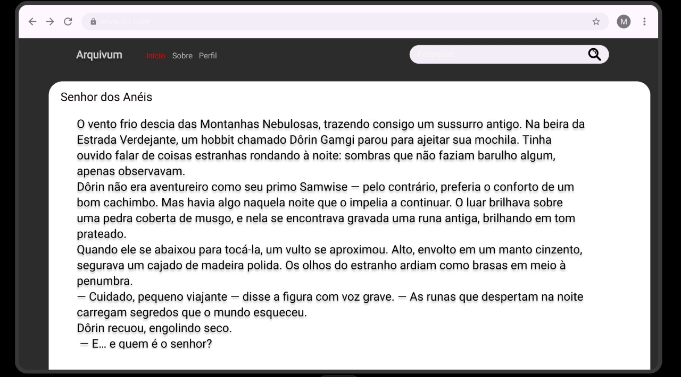

      - Diagrama de Estados
Não Aplicável
      - Relacionamentos com outras interfaces
Não Aplicável

      - Campos

Número | Nome | Descrição | Grupo | Requisitos de conteúdo | Requisitos de edição | Requisitos diversos
1 | Titulo | Titulo da obra
2 | Obra/capítulo | Obra completa ou capítulo da obra

      - Comandos
Não Aplicável
      - Cenário
Não Aplicável
      - Pré-condições
Não Aplicável
      - Fluxo Principal
Não Aplicável
      - Subfluxo
Não Aplicável

- Diagrama Entidade Relacionamento
